Все на танец с машиной!

В ТЦ «Варшавский» (Москва) в развлекательной зоне «Волшебная игра» состоялся чемпионат России по «Dance Dance Revolution». «DDR» - серия танцевальных видеоигр от «Konami Digital Entertainment, Inc.». Появившись в Японии в 1998 году, игра завоевала настолько высокую популярность во всем мире, что считается видом спорта.

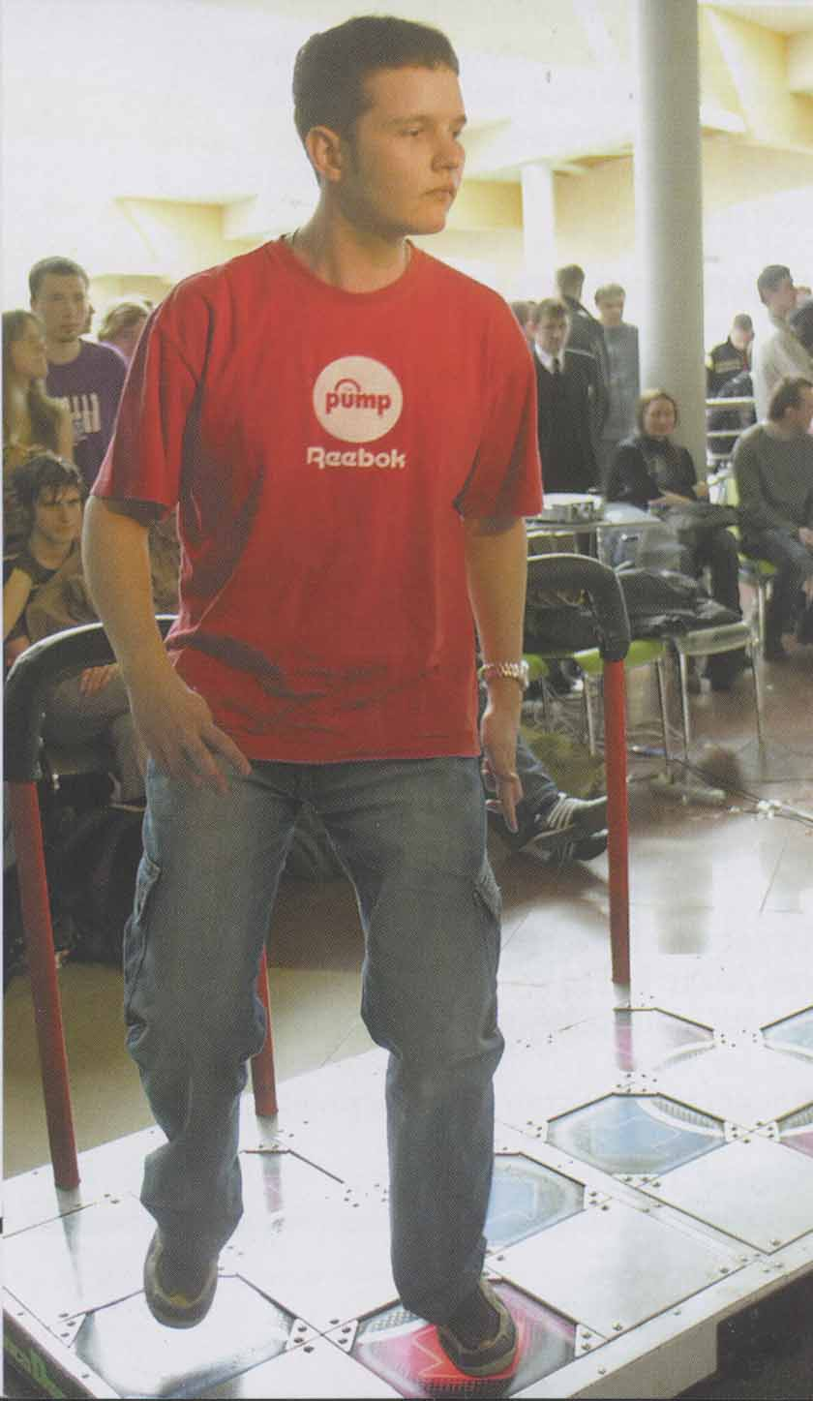 | Игра проходит на танцевальной платформе с четырьмя кнопками: «вверх», «вниз», «влево» и «вправо». Игроки нажимают на кнопки ногами так, чтобы попадать в такт стрелкам-подсказкам на экране. Стрелки синхронизируются с выбранной песней, и успех раунда зависит исключительно от точности нажатия.  «Со временем умение "танцевать с машиной" приобрело и спортивный оттенок, - рассказывает Андрей Бессонов, серебряный призер первого чемпионата России. - В мире в соревнованиях по "DDR" принимают участие десятки тысяч человек. Преуспевают в них японцы и американцы, отдавая должное и азарту, и пользе этой игры. В США "DDR" вообще считается идеальным средством по борьбе с лишним весом. Для достижения определенных спортивных показателей вначале основную роль играет развитие координации, на более высоких ступенях мастерства успех в соревнованиях определяется еще и совершенным чувством ритма». И у нас в стране есть классные спортсмены, причем все - любители. Именно они приняли участие в состоявшемся в Москве IV чемпионате России по «Dance Dance Revolution». Всего собралось 35 спортсменов из России, Украины и Белоруссии. Чемпионат в принципе имеет статус
открытого: к соревнованиям может быть допущен гражданин любой страны. Правда, с одним условием - он должен говорить по-русски настолько хорошо, чтобы быть в состоянии самостоятельно заявиться на мероприятие.
Чемпионат проходил в несколько туров. Но уже ко второму туру осталось 16 спортсменов, уровень мастерства которых обещал самую жесткую конкуренцию на следующих этапах: Воспи, Стэнри, Blaze, Kison, Shin, Al, Amiboshi, Arik, Tigra, Gilion, Nazu, Sadagar, Alzarus, Kira, Keiichi, Sailormoon. Это не герои компьютерных игр, а реальные люди. Выбирать себе оригинальные имена в правилах спортсменов- танцоров. Все 16 получили футболки с логотипами «Bemafia» и «Волшебная | 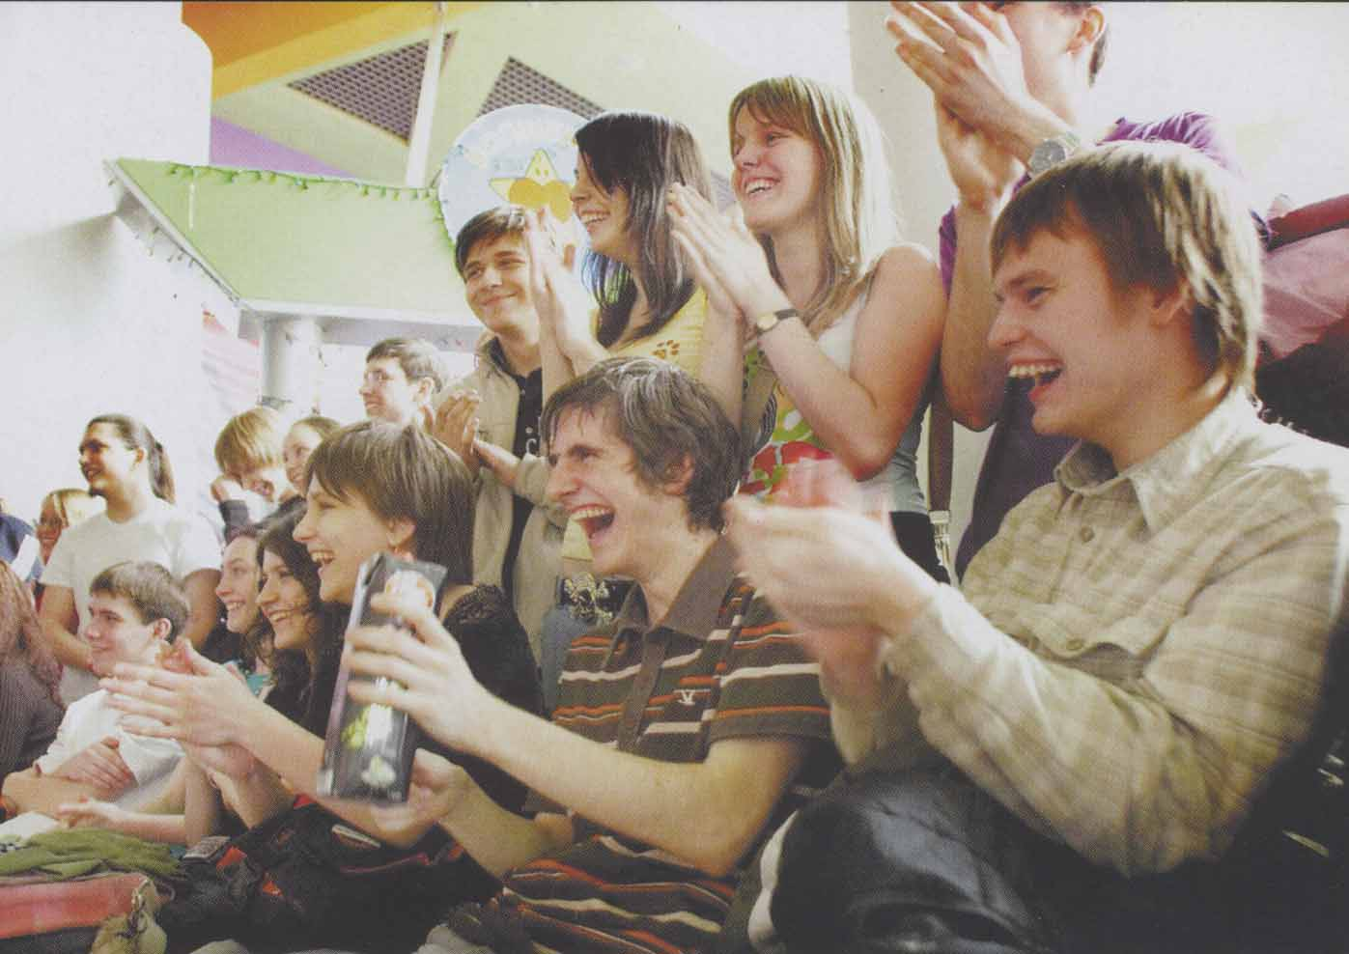
игра». В основной тур по системе FDE прошли 8 человек. Победу одержал представитель Краснодара Сергей Аникин (Воспи) - теперь он четырехкратный чемпион России. Бывший питерец Александр Зайцев (Alzarus), проживающий сейчас в Германии, занял второе место. Бронзовым призером стал москвич Сергей Федосов (Amiboshi). Далее места распределились так: на четвертом - Tigra (Краснодар), пятое и шестое поделили Keiichi и Blaze (Москва), а седьмое и восьмое - Kira и Arik (Москва). Наградами за первое и второе места оказался танцевальный пад «CobaltFlux», за третье - гитарная ритмическая игра «Guitar Него».
Специальным призом «Темная лошадка» был отмечен наиболее успешный из числа новичков чемпионата - Kira. Лучший фристайл продемонстрировали Alzarus и Pulse. Команда организаторов состояла из членов «Bemafia». Ничего криминального за этим словом не скрывается: так называется клуб любителей танцевальных и ритмических игр России и стран ближайшего зарубежья. Возглавлял дружную команду Rimu (Андрей Бессонов). Ему замечательно ассистировали ведущий Blaze (Армен Пахчанян), звукорежиссер Bambr (Борис Ульзибат), операторы Zverka (Светлана Грачева) и Amiboshi.
Чемпионат России проходил при поддержке игровой зоны «Волшебная игра» и ТЦ «Варшавский». Андрей Андреев, исполнительный директор компании «Волшебная игра», признался: хотя его сердце и отдано дайвингу, он только приветствует такое времяпрепровождение современной молодежи, как танцевальные марафоны «DDR», и заинтересован в том, чтобы чемпионат России вышел на высокий международный уровень.

